**目录**

**目录** 1

**一、** **安装JDK** 3

1. 到JDK官方网站 3

2. 创建安装目录 3

（1）sudo mkdir /usr/java 3

（2）移动安装包到目录下，mv /home/hcy/Desktop/jdk-8u171-linux-x64.tar.gz /usr/java 3

3. 解压文件 3

4. 设置环境变量 3

5. 使环境变量立刻生效 3

6. 检查JDK环境变量是否配置成功 3

**二、** **安装Mysql** 4

1. 更新包索引，安装mysql 4

2. 启动mysql 4

3. 配置mysql编码 4

（1）修改客户端编码 4

（2）修改服务端编码 4

（3）可远程访问mysql 4

4. 远程访问mysql 4

（1）在 mysql环境下，授权远程电脑登录权限 4

（2）如果无法远程访问，查看linux服务器开放端口号service iptables status 4

（3）如果查看不成功（如图），配置iptables 4

（4）查看是否安装防火墙，下图表示已安装 4

（5）查看防火墙的配置信息 5

（6）创建文件 vi /etc/iptables/rules.v4 内容如下 5

（7）使防火墙生效 5

（8）创建文件，添加以下内容，使防火墙开机启动 5

（9）添加执行权限 6

（10）查看规则是否生效 6

5. 在Windows环境上远程访问mysql 6

（1）查看虚拟机端口是否能访问 6

（2）连接数据库 6

**三、** **安装wildfly（JBoss）** 6

1. 到官方网站下载，以wildfly-10.0.0.Final.tar.gz为例 6

2. 解压 6

3. 创建wildfly用户和组 6

4. 改变文件夹权限 7

5. 设置环境变量 7

6. 配置wildfly允许所有ip访问 7

7. 设置并使用 init.d 脚本来启动和停止WildFly 7

8. 启动/停止WildFly 命令 7

9. WildFly做为系统服务，开机启动 7

**四、** **安装Docker** 7

1. 安装ubuntu自带docker，不是最新版 7

2. 通过docker源安装最新版 8

（1）确保apt系统能被https解析 8

（2）添加Docker repository key到本地keychain 8

（3）添加docker软件仓库到软件源，升级软件源，安装lxc-docker包 8

3. 查看docker版本 8

4. docker命令使用 8

1. **安装JDK**
2. 到JDK官方网站

<http://www.oracle.com/technetwork/java/javase/downloads/index-jsp-138363.html>

下载对应版本的JDK（以jdk-8u171-linux-x64.tar.gz为例）

1. 创建安装目录

（1）sudo mkdir /usr/java

（2）移动安装包到目录下，mv /home/hcy/Desktop/jdk-8u171-linux-x64.tar.gz /usr/java

1. 解压文件

tar -zxvf jdk-8u171-linux-x64.tar.gz

1. 设置环境变量

（1）sudo gedit /etc/profile

（2）在文件最后加上以下内容：

export JAVA_HOME=/usr/java/jdk1.8.0_171

export JAVA_JRE=$JAVA_HOME/jre

export PATH=$JAVA_HOME/bin:$PATH

export CLASSPATH=.:$JAVA_HOME/lib/dt.jar:$JAVA_HOME/lib/tools.jar

1. 使环境变量立刻生效

source /etc/profile

1. 检查JDK环境变量是否配置成功

java -version

1. **安装Mysql**
2. 更新包索引，安装mysql

sudo apt-get update

sudo apt-get install mysql-server-5.6

1. 启动mysql

sudo systemctl start mysql

1. 配置mysql编码

修改配置文件/etc/mysql/my.cnf

（1）修改客户端编码

[client]

default-character-set=utf8

（2）修改服务端编码

[mysqld]

character-set-server=utf8

collation-server=utf8_general_ci

（3）可远程访问mysql

# localhost which is more compatible and is not less secure.

# bind-address = 127.0.0.1

1. 远程访问mysql

（1）在 mysql环境下，授权远程电脑登录权限

GRANT ALL PRIVILEGES ON *.* TO 'root'@'%' IDENTIFIED BY '你的密码' WITH GRANT OPTION;

刷新配置 flush privileges;

重启服务 service mysql restart;

（2）如果无法远程访问，查看linux服务器开放端口号service iptables status

（3）如果查看不成功（如图），配置iptables



（4）查看是否安装防火墙，下图表示已安装

sudo whereis iptables



（5）查看防火墙的配置信息

sudo iptables -L

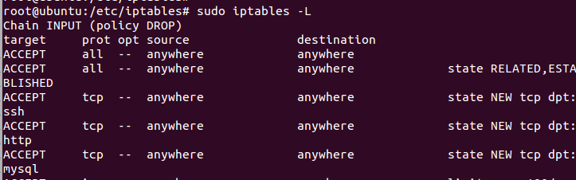

（6）创建文件 vi /etc/iptables/rules.v4 内容如下

*filter

:INPUT DROP [0:0]

:FORWARD ACCEPT [0:0]

:OUTPUT ACCEPT [0:0]

:syn-flood - [0:0]

-A INPUT -i lo -j ACCEPT

-A INPUT -m state --state RELATED,ESTABLISHED -j ACCEPT

-A INPUT -p tcp -m state --state NEW -m tcp --dport 22 -j ACCEPT

-A INPUT -p tcp -m state --state NEW -m tcp --dport 80 -j ACCEPT

-A INPUT -p tcp -m state --state NEW -m tcp --dport 3306 -j ACCEPT

-A INPUT -p icmp -m limit --limit 100/sec --limit-burst 100 -j ACCEPT

-A INPUT -p icmp -m limit --limit 1/s --limit-burst 10 -j ACCEPT

-A INPUT -p tcp -m tcp --tcp-flags FIN,SYN,RST,ACK SYN -j syn-flood

-A INPUT -j REJECT --reject-with icmp-host-prohibited

-A syn-flood -p tcp -m limit --limit 3/sec --limit-burst 6 -j RETURN

-A syn-flood -j REJECT --reject-with icmp-port-unreachable

COMMIT

（7）使防火墙生效

iptables-restore < /etc/iptables/rules.v4

（8）创建文件，添加以下内容，使防火墙开机启动

vi /etc/network/if-pre-up.d/iptables

#!/bin/bash

iptables-restore < /etc/iptables/rules.v4

（9）添加执行权限

chmod +x /etc/network/if-pre-up.d/iptables

（10）查看规则是否生效

iptables -L -n

1. 在Windows环境上远程访问mysql

（1）查看虚拟机端口是否能访问

telnet 192.168.32.130 3306

（2）连接数据库

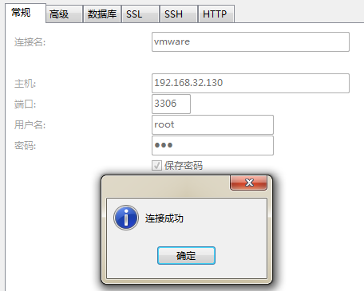

1. **安装wildfly（JBoss）**
2. 到官方网站下载，以wildfly-10.0.0.Final.tar.gz为例
3. 解压

tar -zxvf wildfly-10.0.0.Final.tar.gz -C /opt

cd /opt

mv wildfly-10.0.0.Final.tar.gz -C wildffly

1. 创建wildfly用户和组

sudo addgroup wildfly

sudo useradd -g wildfly wildfly

1. 改变文件夹权限

sudo chown -R wildfly:wildfly /opt/wildfly

1. 设置环境变量

/etc/profile

export JBOSS_HOME=/opt/wildfly

export PATH=$JBOSS_HOME/bin:$PATH

1. 配置wildfly允许所有ip访问

/opt/wildfly/standalone/configuration/standalone.xml

将文件中的内容修改为

<interface name="management">

<any-address/>

<!-- <inet-address value="${jboss.bind.address.management:127.0.0.1}"/> -->

</interface>

<interface name="public">

<!-- <inet-address value="${jboss.bind.address:0.0.0.0}"/>-->

<any-address/>

</interface>

1. 设置并使用 init.d 脚本来启动和停止WildFly

sudo cp /opt/wildfly/docs/contrib/scripts/init.d/wildfly-init-debian.sh /etc/init.d/wildfly

sudo chown root:root /etc/init.d/wildfly

sudo chmod ug+x /etc/init.d/wildfly

1. 启动/停止WildFly 命令

sudo /etc/init.d/wildfly start

sudo /etc/init.d/wildfly stop

1. WildFly做为系统服务，开机启动

sudo update-rc.d wildfly defaults

1. **安装Docker**
2. 安装ubuntu自带docker，不是最新版

sudo apt-get install -y docker.io

1. 通过docker源安装最新版

（1）确保apt系统能被https解析

sudo apt-get install apt-transport-https

（2）添加Docker repository key到本地keychain

sudo apt-key adv --keyserver hkp://keyserver.ubuntu.com:80 --recv-keys 36A1D7869245C8950F966E92D8576A8BA88D21E9

（3）添加docker软件仓库到软件源，升级软件源，安装lxc-docker包

sudo bash -c "echo deb https://get.docker.io/ubuntu docker main > /etc/apt/sources.list.d/docker.list"

sudo apt-get update

sudo apt-get install lxc-docker

1. 查看docker版本

docker -v

1. docker命令使用

docker查看信息#docker info

docker查看镜像# docker images

docker 列出run的容器：#docker ps -a

pull docker镜像：#docker pull xxxxx

运行docker 容器

docker run xxxxx

docker run -p 8080:80 --name 自定义名称 -it 镜像名称  /bin/bash

退出docker 容器但不停止运行：Ctrl+P+Q

停止docker 容器运行：#docker stop CONTAINERID

删除docker 容器#docker rm CONTAINERID

删除docker镜像：#docker rmi imageID

启动docker容器：#docker start CONTAINERID